Bästgolf på Hässlegården 2026
Seriespel för lag över 9 hål
Hur? 2-mannalag med spelformen Fyrboll Poängbogey ”bästboll” över 9 hål. Serierna spelas på Hässlegårdens GK. Spelarna kommer själva överens om speldag. Sista speldag finns angivet i spelschemat. Hemmalaget tar i första hand kontakt med motståndaren. Resultatet skickas via mail eller sms till Nils-Åke. Resultat och tabeller kommer att finnas på HgGK´s hemsida och även skickas ut till deltagarna efter varje omgång. 3 poäng för vunnen omgång och 1 poäng för lika resultat. Vid utebliven rapportering lottar TL resultatet. När synnerliga skäl föreligger kan TL ge dispens. Tänk på att alla omgångarna kan spelas färdiga i maj månad om så önskas. Vi anger bara sista speldatum för resp. omgång.
En spelare som p.g.a. skada eller sjukdom inte kan fortsätta tävlingen får ersättas under förutsättning att ersättarens hcp ligger i samma nivå, +/- 2,0 ifrån det anmälda handicapet. Spelaren skall godkännas av tävlingsledningen. Spelaren får gå in i laget igen när den har tillfrisknat. Spelare får endast delta i ett lag i gruppspelet.
Man får spela från valfri tee i gruppspelet. (röd, blå, gul eller orange för damer).
Tävlingen är öppen för alla, hcp +2 - 54. Serierna kommer att delas in efter lagens hcp, 4 – 6 lag/serie. Alla möter alla i en enkelserie. Därefter blir det finalspel över 18 hål för de bästa lagen i varje serie. Möjlighet till en damserie om intresse finns, kontakta undertecknad. Eftersom vi skapar serierna efter hcp så är målet att nybörjare och golfare som inte har kommit så långt i sin karriär får möjlighet till lite tävlingsverksamhet. TL förbehåller sig rätten att frångå den exakta hcp-indelningen för att grupperna inte skall bli de samma som förra året.
Finalspel: Pris till segrarna i respektive serie. Rikligt prisbord vid finalspelet. Finalspelet lottas till slutspelsdagen, söndagen den 27 september på Hässlegårdens GK. Finalspelet spelas på Gul resp. Röd tee enligt "Tee i Handicaptävling". Skulle slutspelet ej kunna genomföras denna dag så gäller lottningen och bollen har 2-veckor på sig att genomföra denna rond. Signerade scorekort lämnas in och söndagen den 11 /10 kl. 16:00 kungörs resultatet och prisutdelning genomförs.
Anmälan: 500 kr/lag. Deltagare från annan klubb erlägger 400 kr/person i en engångsgreenfee. Deltagare med 4-lingenkort erlägger ingen greenfee.
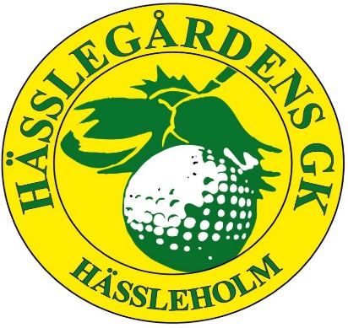
Anmälan görs via Min Golf. Avgiften skall erläggas till bankgiro 523-8696 innan första tävlingstillfället (glöm inte ange lagnamn).
Sista anm.: Torsdagen den 23 april 2026 kl. 13.00
Spelprogrammet skickas ut senast den 8 maj.
Sista speldag för:
Bästgolf
2014-

Omgång 1 31 maj
Omgång 2 21 juni
Omgång 3 12 juli
Omgång 4 15 augusti
Omgång 5 6 September
Finalspel 27 september
Upplysningar: Nils-Åke Svensson 0705824312 niaksv@gmail.com
Bengt Carlsson 0733609102 bc61320@live.se

